Архитектура компьютеров и операционные системы
  - Лабораторная работа №8
Павлушина В.А.
Содержание

Список иллюстраций

Список таблиц

Цель работы
Ознакомление с инструментами поиска файлов и фильтрации текстовых данных. Приобретение практических навыков: по управлению процессами (и заданиями), по проверке использования диска и обслуживанию файловых систем

Задание
- Осуществите вход в систему, используя соответствующее имя пользователя.
- Запишите в файл file.txt названия файлов, содержащихся в каталоге /etc. Допишите в этот же файл названия файлов, содержащихся в вашем домашнем каталоге.
- Выведите имена всех файлов из file.txt, имеющих расширение .conf, после чего запишите их в новый текстовой файл conf.txt.
- Определите, какие файлы в вашем домашнем каталоге имеют имена, начинавшиеся с символа c? Предложите несколько вариантов, как это сделать.
- Выведите на экран (по странично) имена файлов из каталога /etc, начинающиеся с символа h.
- Запустите в фоновом режиме процесс, который будет записывать в файл ~/logfile файлы, имена которых начинаются с log.
- Удалите файл ~/logfile.
- Запустите из консоли в фоновом режиме редактор gedit.
- Определите идентификатор процесса gedit, используя команду ps, конвейер и фильтр grep. Как ещё можно определить идентификатор процесса?
- Прочтите справку (man) команды kill, после чего используйте её для завершения процесса gedit.
- Выполните команды df и du, предварительно получив более подробную информацию об этих командах, с помощью команды man.
- Воспользовавшись справкой команды find, выведите имена всех директорий, имеющихся в вашем домашнем каталоге.

Выполнение лабораторной работы
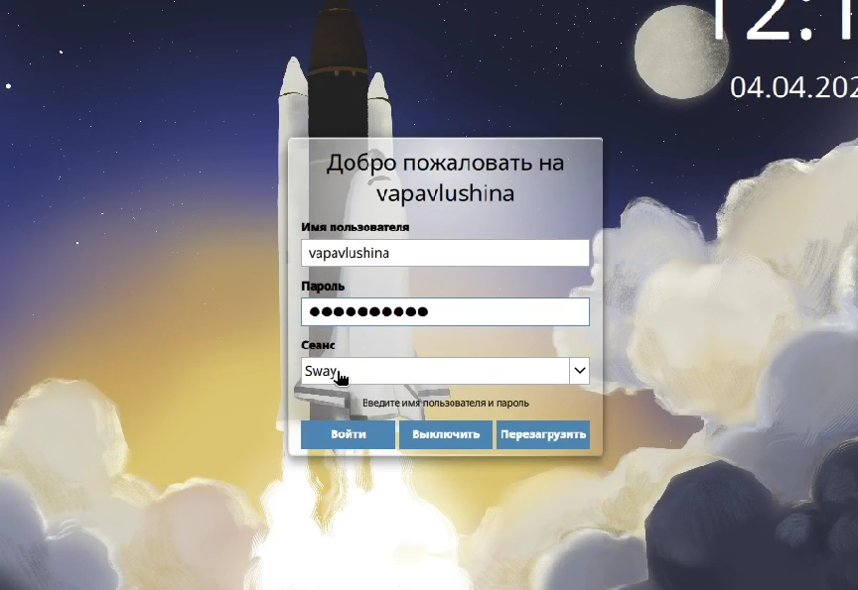
Рис. 1: Осуществили вход в систему
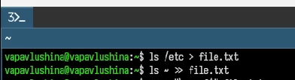
Рис. 2: Записали в файл file.txt названия файлов, содержащихся в каталоге /etc.
Рис. 3: Вывели имена всех файлов из file.txt, имеющих расширение .conf
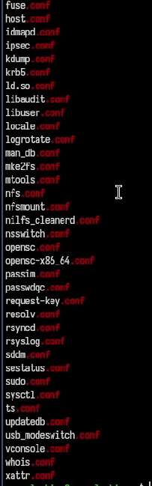
Рис. 4: Записали файлы в новый текстовой файл conf.txt
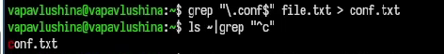
Рис. 5: Определили, какие файлы в домашнем каталоге имеют имена, начинавшиеся с символа c
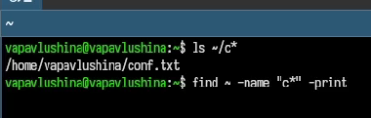
Рис. 6: Остальные варианты вывода файлов, начинающихся с “c”
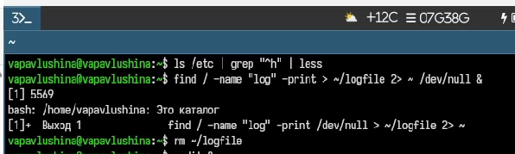
Рис. 7: Запустили в фоновом режиме процесс, который будет записывать в файл ~/logfile файлы, имена которых начинаются с log и удалили файл ~/logfile
Запустили из консоли в фоновом режиме редактор nano, т.к. gedit не установлен. Определили идентификатор процесса gedit, используя команду ps, конвейер и фильтр grep. Прочли справку (man) команды killи и спользовали её для завершенияпроцесса nano. 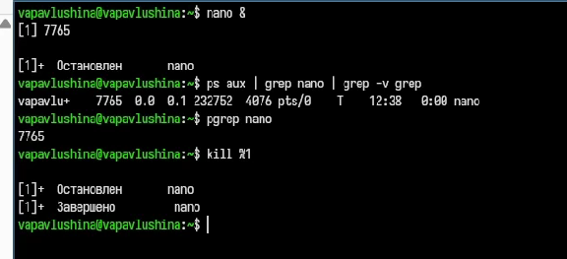
Выполнили команды df и du, предварительно получив более подробную информацию об этих командах, с помощью команды man. 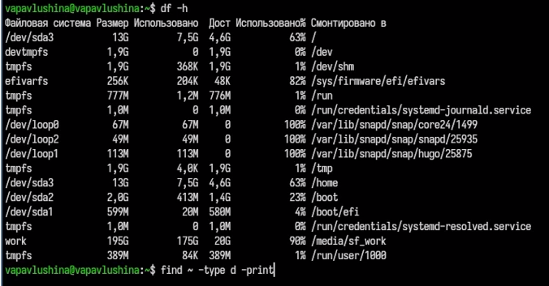

Выводы
Ознакомилась с инструментами поиска файлов и фильтрации текстовых данных. Приобрела практические навыки: по управлению процессами (и заданиями), по проверке использования диска и обслуживанию файловых систем

